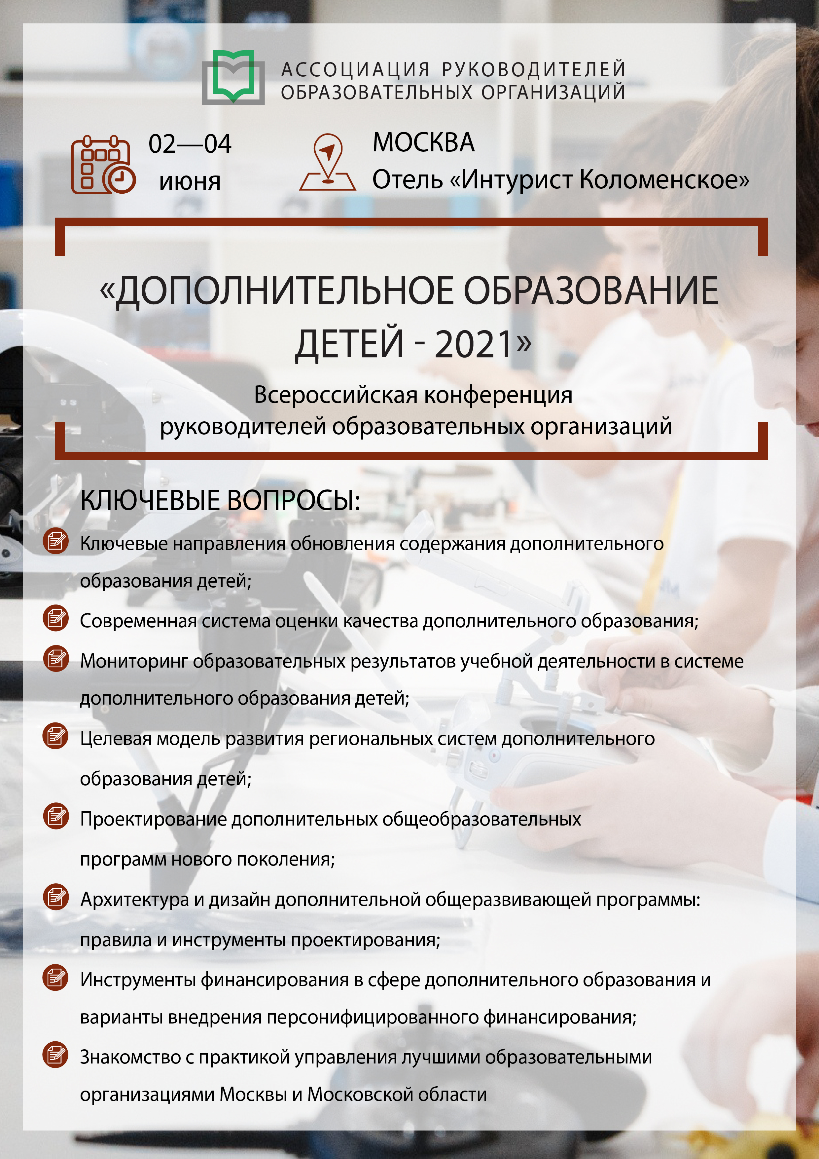

02 июня 2021 г., среда, открытая часть программы конференции

09:00-10:00 | Регистрация участников
10:00-11:30 | Семинар №1 «Обновление содержания дополнительного образования детей: ориентация на будущее»  Ключевые вопросы:  - Ключевые направления обновления содержания дополнительного образования в контексте современных нормативных документов и с учетом развития науки, техники, культуры, экономики, технологий и социальной сферы для достижения целей государственной образовательной политики;  - Целевая модель развития региональных систем дополнительного образования детей: общие требования к порядку обновления содержания дополнительных общеразвивающих программ;  - Порядок организации и осуществления деятельности по дополнительным общеобразовательным программам;  - Перспективы обновления дополнительных общеразвивающих программ в рамках включения в систему Персонального финансирования дополнительного образования детей.
11:30-11:45 | Перерыв
11:45-13:15 | Секция №1 «Дополнительные общеразвивающие программы нового поколения»  Ключевые вопросы:  - Дополнительная общеразвивающая программа - документ, предъявляющий дополнительное содержание образования детей: новые вызовы и обновления.  - Нормативно-правовые особенности разработки и утверждения общеобразовательных программ.  - Изменения в порядке реализации дополнительных общеобразовательных программ.  - Архитектура и дизайн дополнительной общеразвивающей программы: правила и инструменты проектирования
13:15-14:30 | Обед*
14:30-16:00 | Секция №3 «Актуальные вопросы и практические рекомендации по оценке качества дополнительного образования детей»  Ключевые вопросы:  - Современная система оценки качества дополнительного образования детей;  - Государственная регламентация образовательной деятельности и независимая оценка качества образования;  - Независимая оценка качества организаций, реализующих дополнительные общеобразовательные программы: цели, задачи, направления;  - Внутренняя система оценки качества дополнительного образования детей: организационная структура, нормы, правила, процедуры, показатели и критерии;  - Общественно-профессиональная экспертиза дополнительных общеобразовательных программ;  - Разработка организационных, технологических и методологических методов независимой оценки и экспертизы качества и доступности дополнительных общеобразовательных программ  - Экспертные оценки в дополнительном образовании
03 июня 2021 г., четверг, (программа для членов АРОО)

10:00-11:30 | Семинар №1 «Мониторинг образовательных результатов учебной деятельности в системе дополнительного образования детей»  Ключевые вопросы:  - Результат в дополнительном образовании: как подвести итоги реализации дополнительных общеразвивающих программ;  - Педагогический мониторинг и его роль в отслеживании результатов реализации дополнительных общеразвивающих программ;  - Педагогическая диагностика результатов учебной деятельности в системе дополнительного образования детей;  - Связь проектируемых и фактически достигнутых результатов;  - Вопросы объективности оценки и повышения качества образовательного процесса в учреждениях ДОД;  - Технологии представлены результаты оценки дополнительных общеразвивающих программ;  - Информационно-аналитические документы в рамках мониторинга.
11:30-11:45 | Перерыв
11:45-13:15 | Семинар №2 «Оценка эффективности дополнительных общеразвивающих программ как инструмент управления»  Ключевые вопросы:  - Понятие эффективности дополнительных общеразвивающих программ и нормативно-правовые аспекты ее оценки;  - Научно-методические подходы к оценке эффективности дополнительных общеразвивающих программ;  - Существующий опыт в оценке эффективности дополнительных общеразвивающих программ;  - Методология разработки критериев и показателей для оценки эффективности реализации дополнительных общеразвивающих программ;  - Практики оценки эффективности реализации дополнительных общеразвивающих программ;  - Общая рамка оценки качества дополнительного образования детей;  - Частные методики оценки эффективности реализации дополнительных общеразвивающих программ;  - Вариативность критериев эффективности дополнительных общеразвивающих программ. Управление вариативностью;  - Оценка эффективности дополнительных общеразвивающих программ.
13:15-14:30 | Обед*
14:30-16:00 | Секция 3: «Инструменты финансирования в сфере дополнительного образования. Варианты внедрения персонифицированного финансирования»  Ключевые вопросы:  - Механизмы финансирования дополнительного образования: государственное (муниципальное) задание, проекты (гранты)  - Новые документы в образовании о сетевом финансировании, зачете образовательных результатов, практической подготовке обучающихся и новые возможности в развитии дополнительного образования  - Ключевые принципы интеграции дополнительного образования в индивидуальные образовательные маршруты: вопросы финансирования, сложившиеся модели внедрения  - Ключевые принципы персонифицированного финансирования  - Региональные особенности внедрения систем персонифицированного финансирования. Формирование сертификатов и номиналов сертификатов  - Сертификат персонифицированного финансирования и права обучающегося  - Персонифицированное финансирование и платные образовательные услуги  - Перспективы развития персонифицированного финансирования с учетом принятого варианта закона о государственном (муниципальном) социальном заказе  - Перспективы финансирования с учетом задач по цифровизации образования;
04 июня 2021 г., пятница, выездной день конференции*

08:30-09:00 | Сбор делегатов в холе отеля
09:00-10:00 | Автобусный трансфер в образовательную организацию
10:00-12:00 | Посещение образовательной организации города Москвы или Московской области  Программа: «Знакомство с практикой управления образовательной организацией»  - Встреча с руководителем учреждения. Обмен опытом;  - Экскурсия по образовательному учреждению;  - Презентация работы данного учреждения;  - Мастер классы и круглый стол;  - Ответы на вопросы слушателей;  - Обед на территории образовательного центра;
12:00-13:00 | Обед*
13:00-14:00 | Автобусный трансфер в образовательную организацию
14:00-16:00 | Посещение образовательной организации города Москвы или Московской области  Программа: «Знакомство с практикой управления образовательной организацией»  - Встреча с руководителем учреждения. Обмен опытом;  - Экскурсия по образовательному учреждению;  - Презентация работы данного учреждения;  - Мастер классы и круглый стол;  - Ответы на вопросы слушателей;  - Обед на территории образовательного центра;
16:00-17:00 | Автобусный трансфер в отель

Обозначенные в Программе темы секций, время их проведения, сосав спикеров могут быть изменены по объективно независимым причинам.

